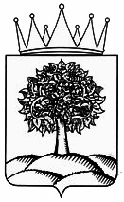

Министерство физической культуры и спорта Липецкой области

ПРИКАЗ

«21» мая 2025 года | г. Липецк | № 47-ср/п

О подтверждении спортивных разрядов

В соответствии с Положением о Единой всероссийской спортивной классификации, утверждённым приказом Министерства спорта Российской Федерации от 19 декабря 2022 года № 1255, приказываю:

подтвердить спортивный разряд «первый спортивный разряд» спортсменам, выполнившим нормы, требования и условия их выполнения Единой всероссийской спортивной классификации:

Восточное боевое единоборство

№ | Фамилия, имя, отчество | Муниципальное образование | Организация | Срок
1. | Хохлеев Сергей Николаевич | г. Липецк | ЛООО «ФКС» | 26.05.2025 – 25.05.2027

Министр физической культуры и спорта  Липецкой области | К.Д. Казакова

